1.

Kết quả:

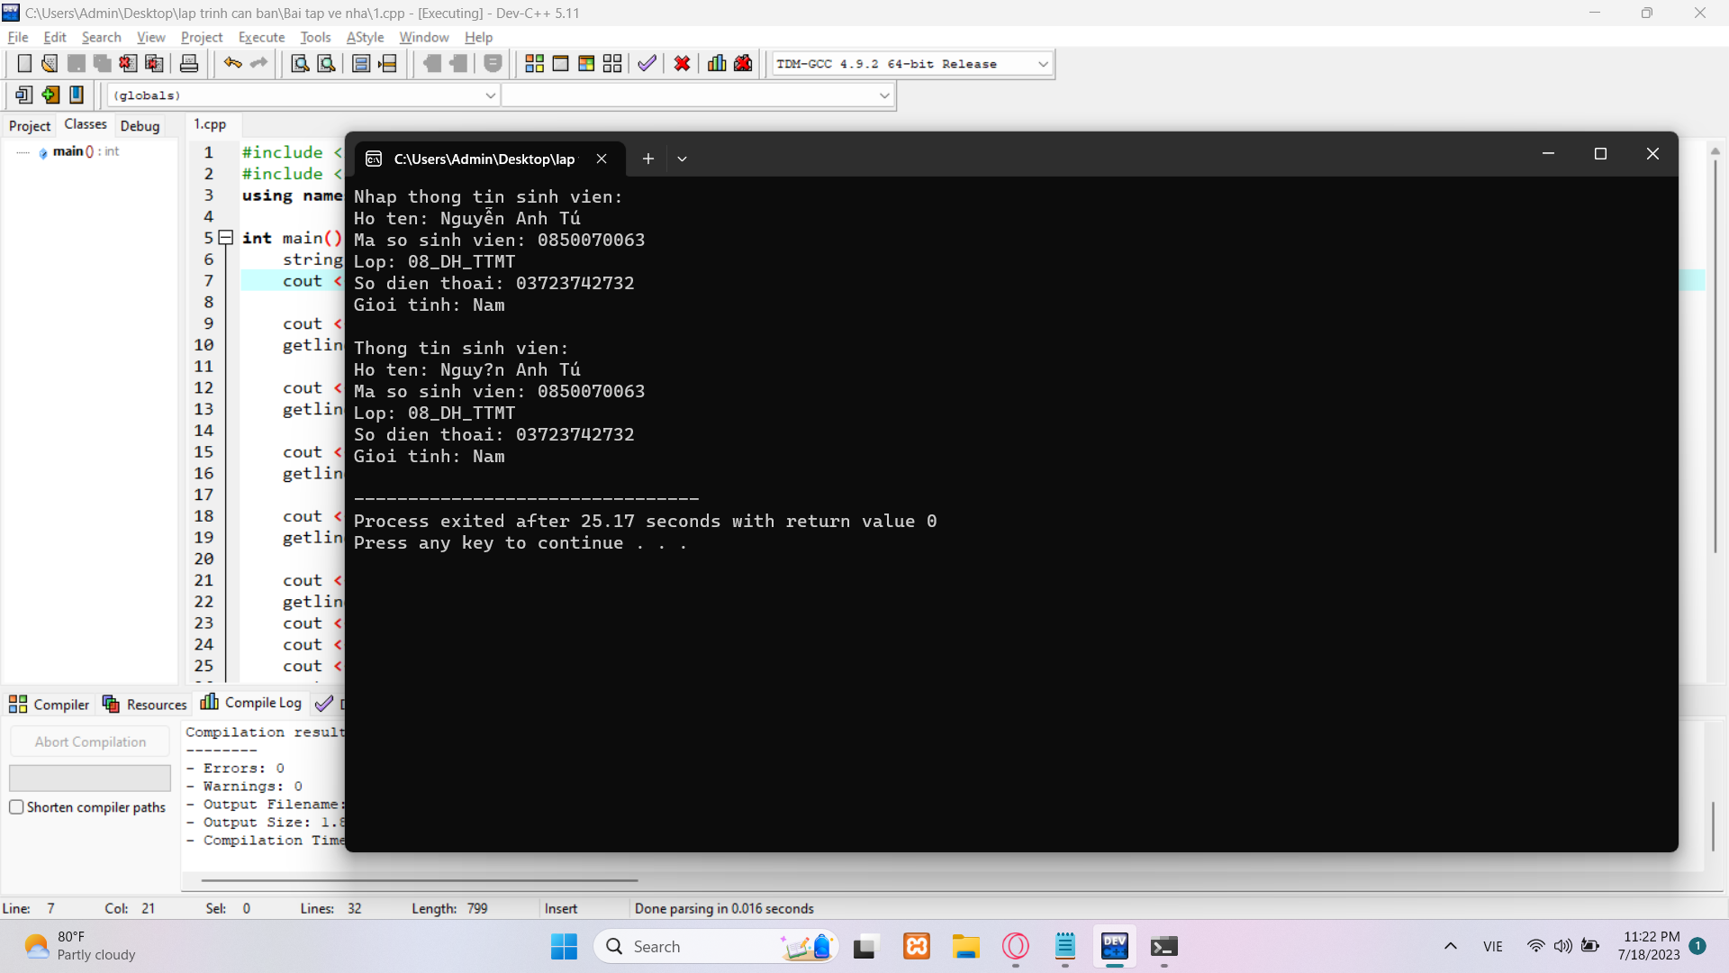

2.

Kết quả:

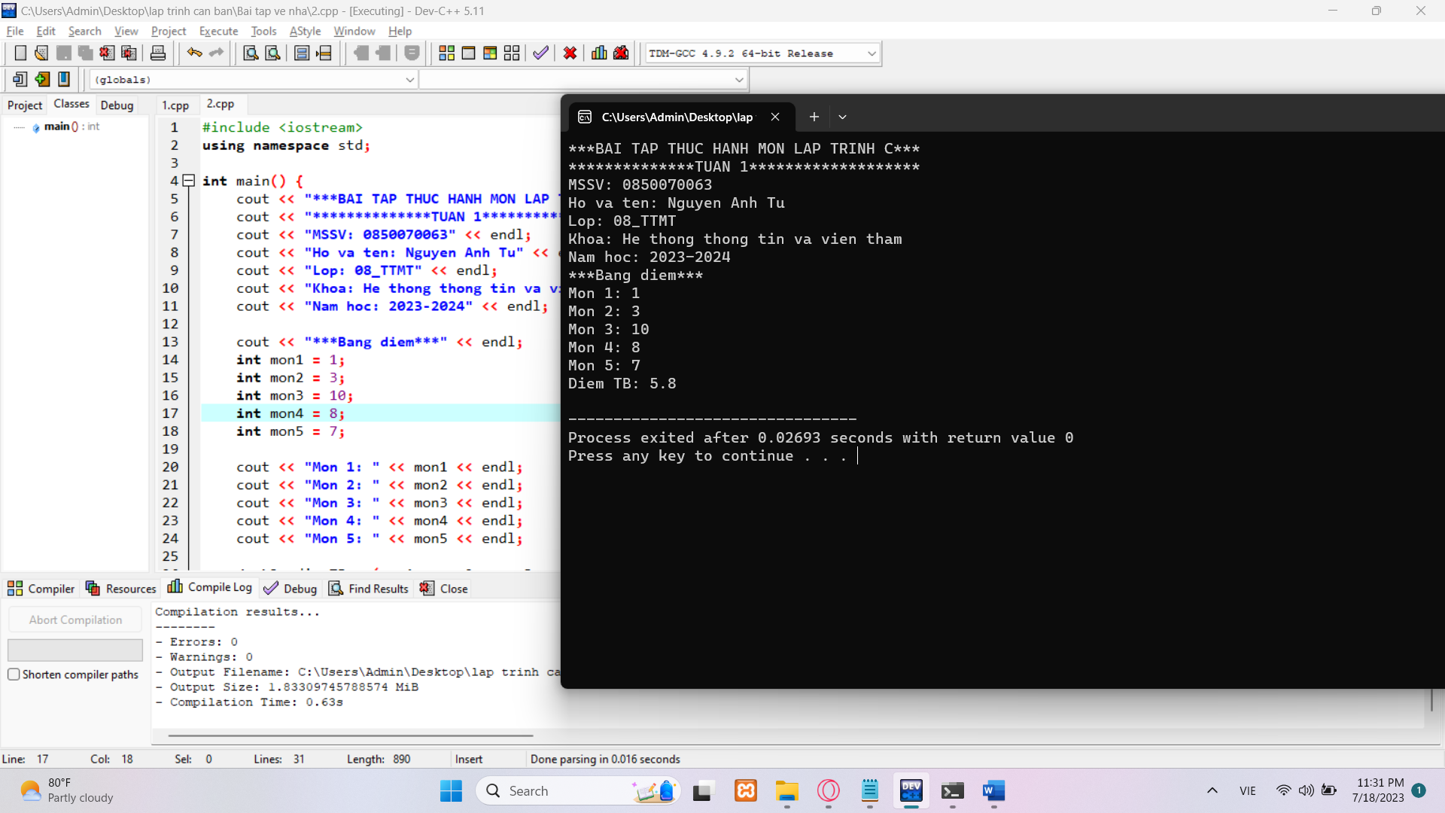

3.

Kết quả:

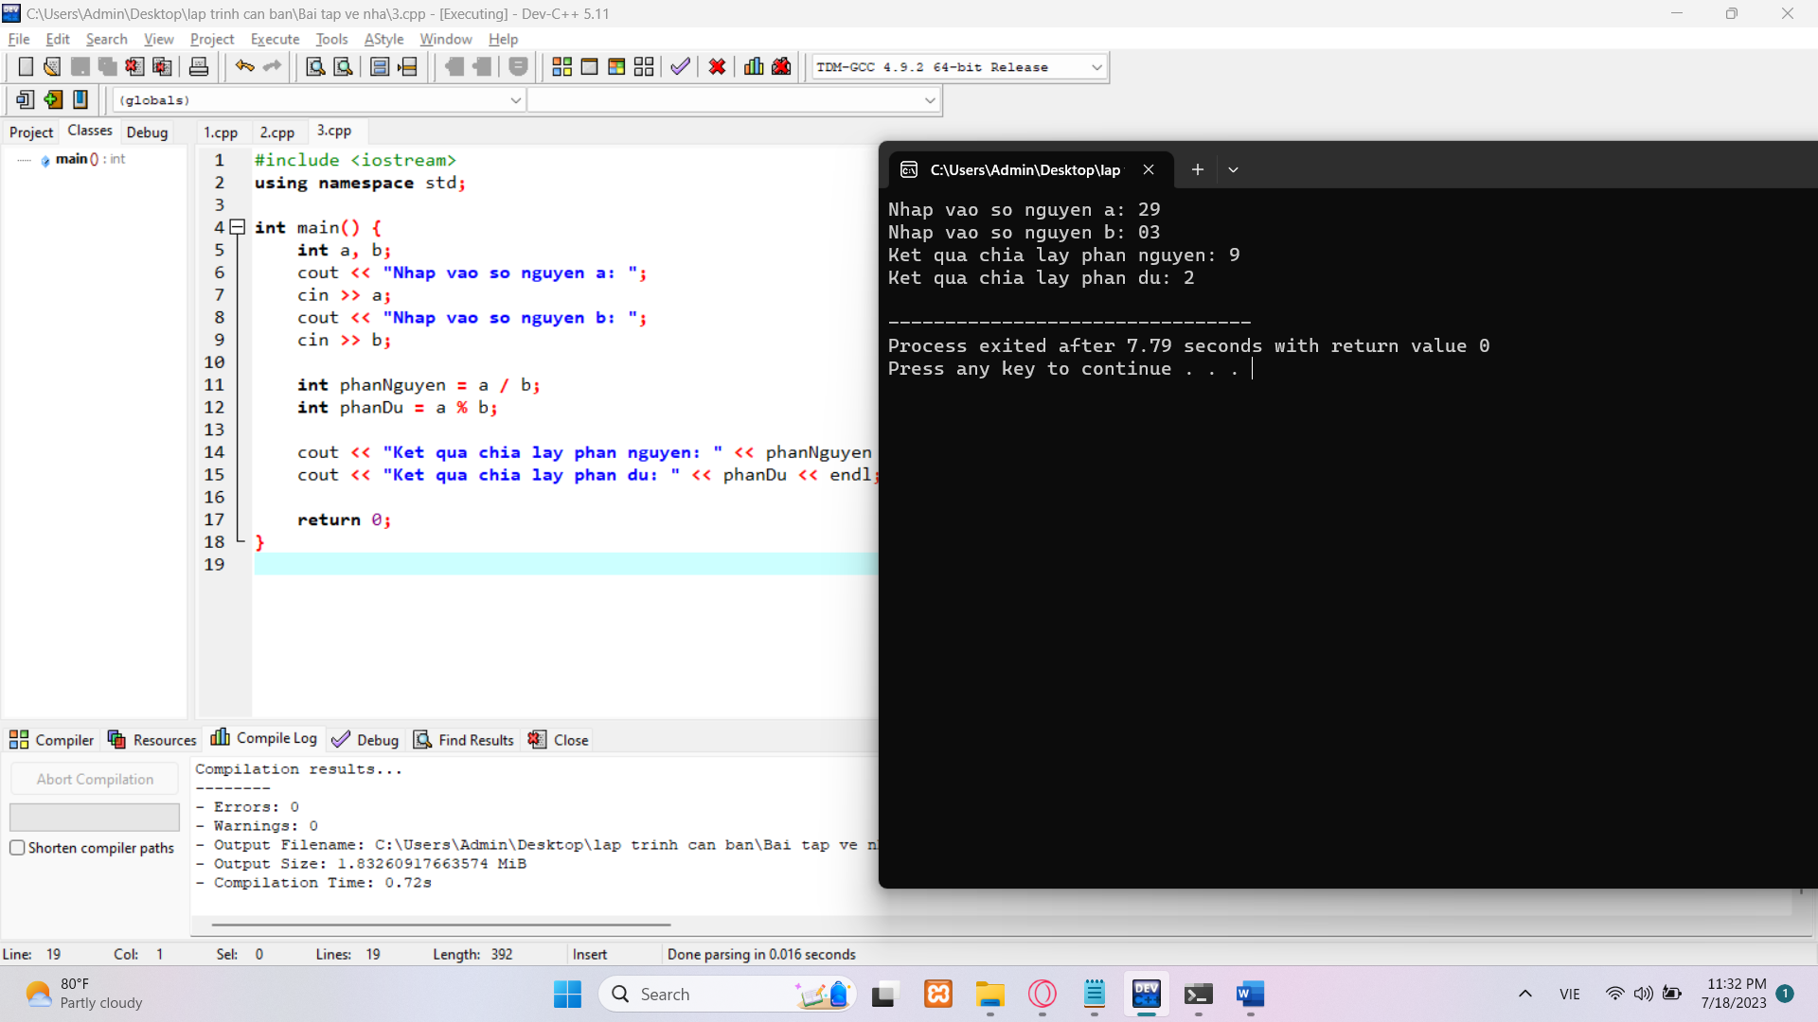

4.

Kết quả:

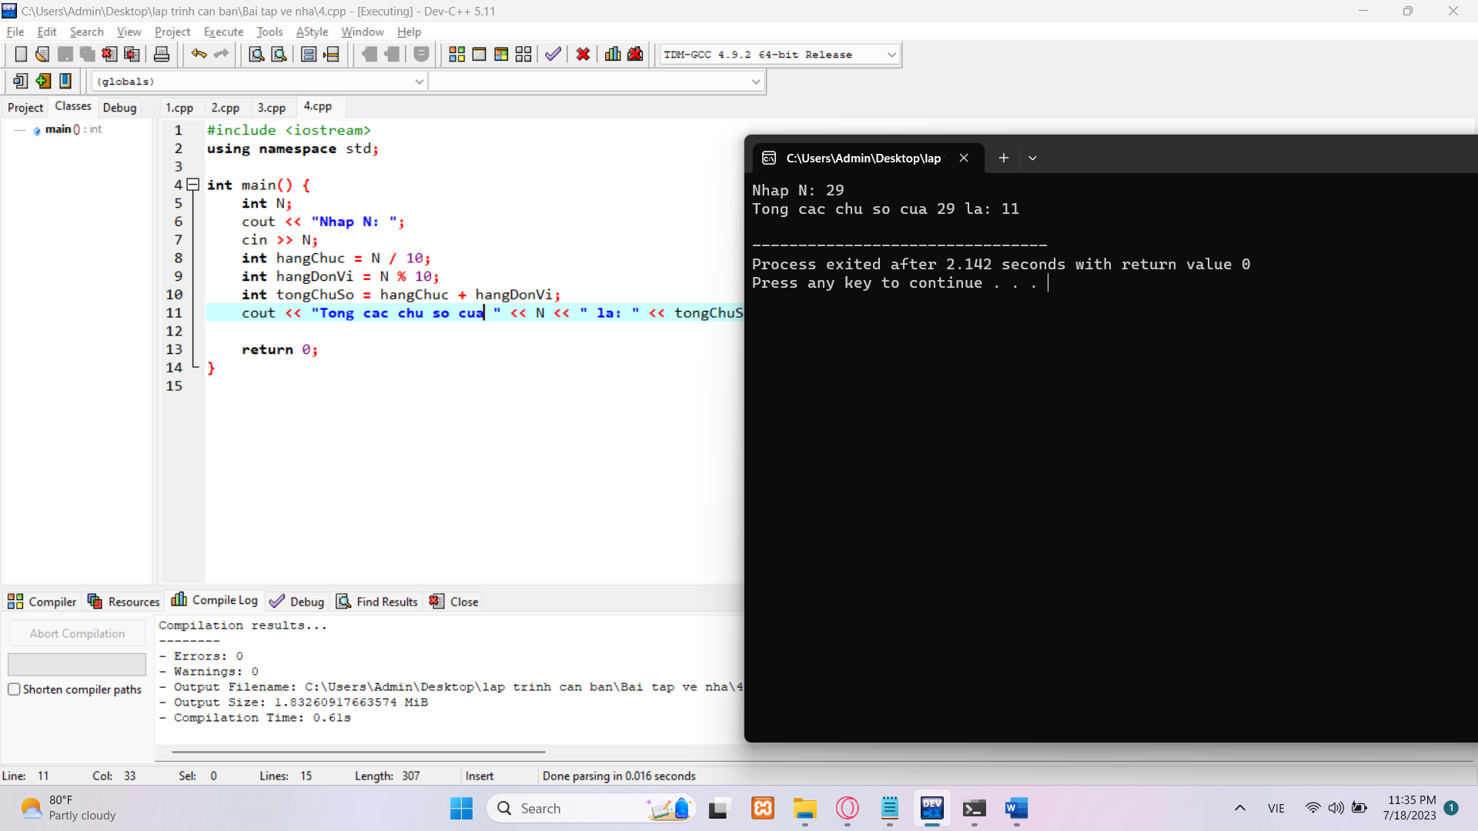

Bài tập trên lớp:

1. Giải phương trình bậc nhất ax+b=0

Lưu đồ thuật toán:

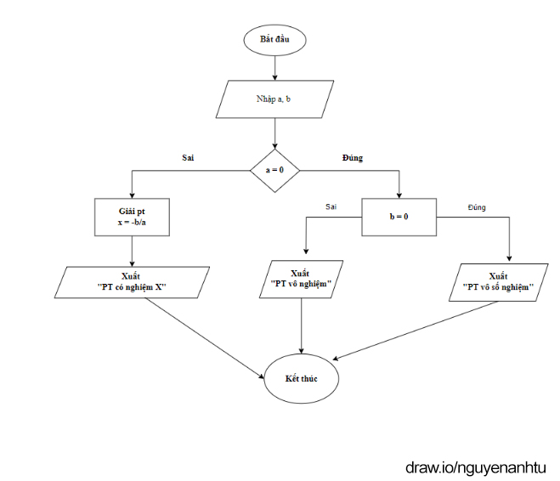

Kết quả:

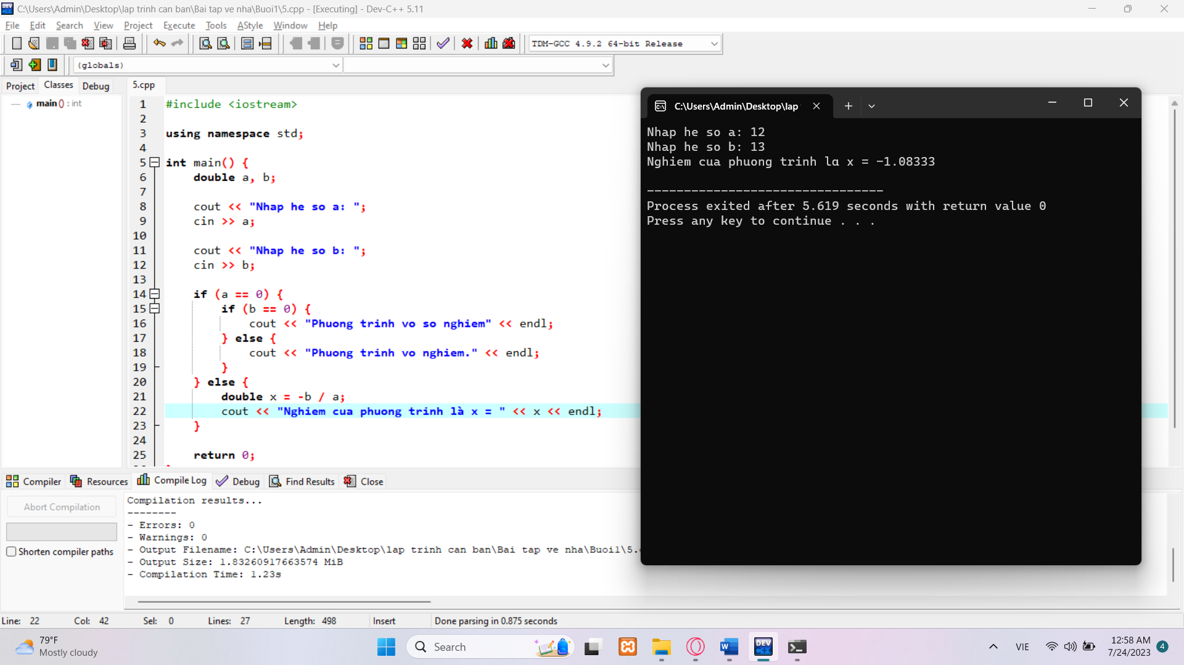

1. Tính giá trị biểu thức: S=1+2+…+n

Lưu đồ thuật toán:

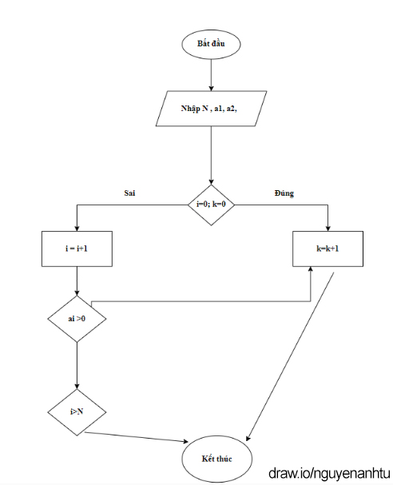

Kết quả:

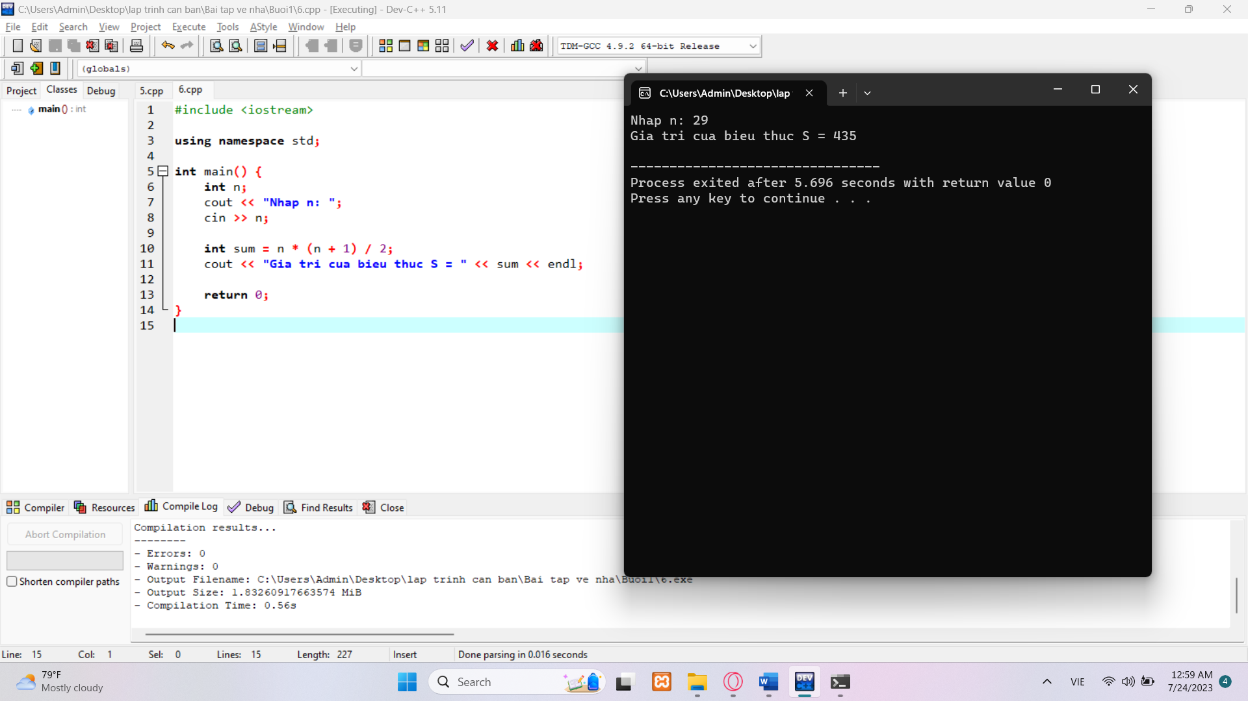

1. Tìm số lớn nhất trong 3 số.

Lưu đồ thuật toán:

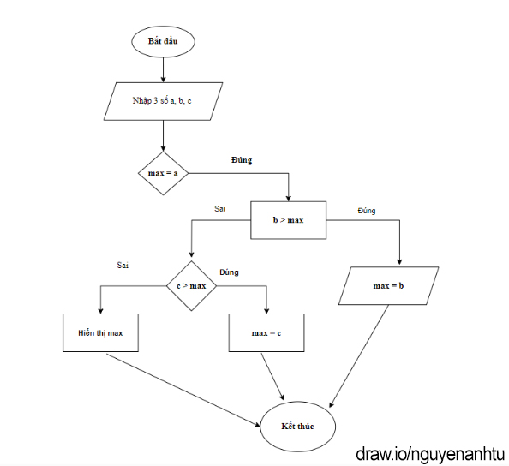

Kết quả:

